Міністерство освіти і науки України  
Національний технічний університет України

«Київський політехнічний інститут ім. І. Сікорського»

Кафедра інженерії програмного забезпечення в енергетиці

Практична робота № 4

з курсу: «[Основи Веб-програмування](https://classroom.google.com/u/1/c/Njg4NDMzNjczNjk0?hl=ru)»

**Виконав:**  
студент 2-го курсу,  
групи ТВ-33  
Михайлець Артем Миколайович

Посилання на GitHub репозиторій: https://github.com/midetc/WEB/tree/main/Practice-4

**Перевірив:**

Недашківський О.Л.

Київ 2025

**Теоретичний** **матеріал**

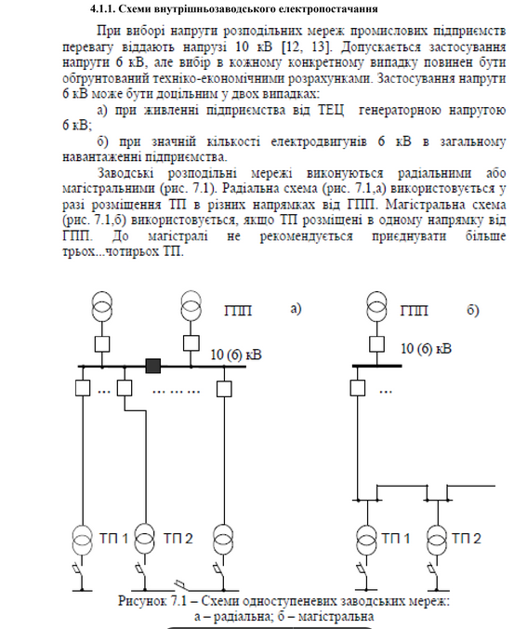

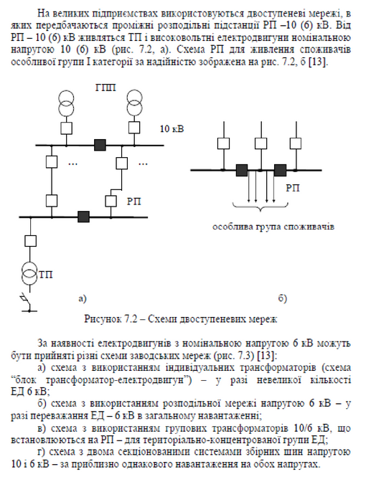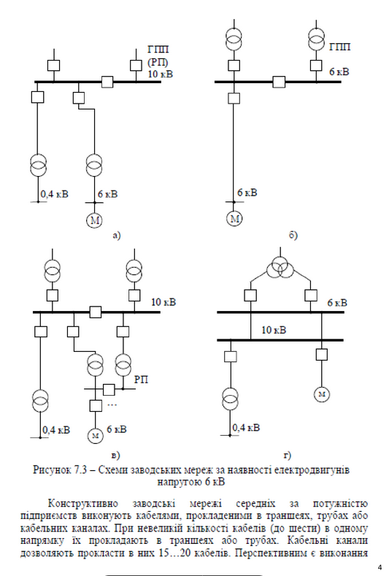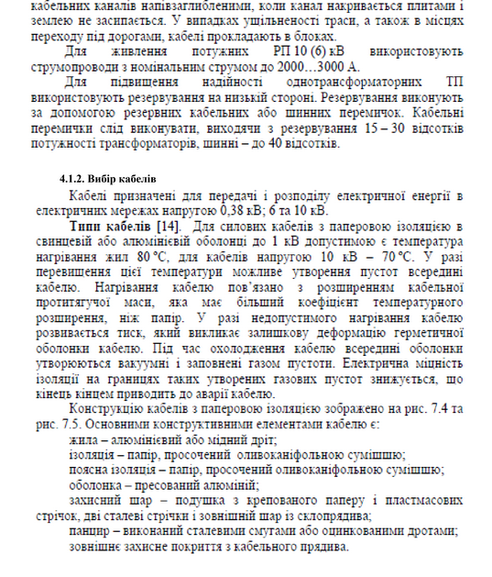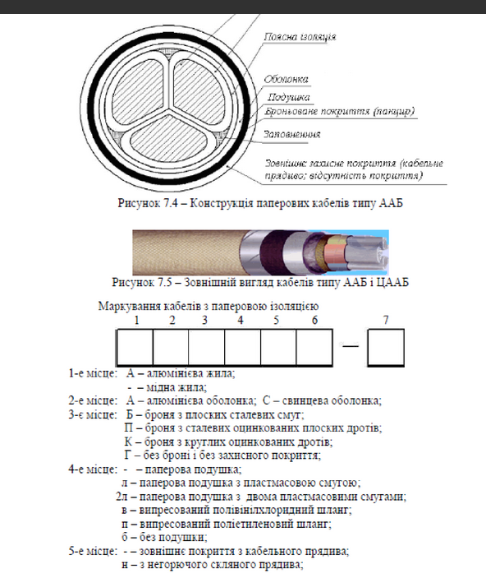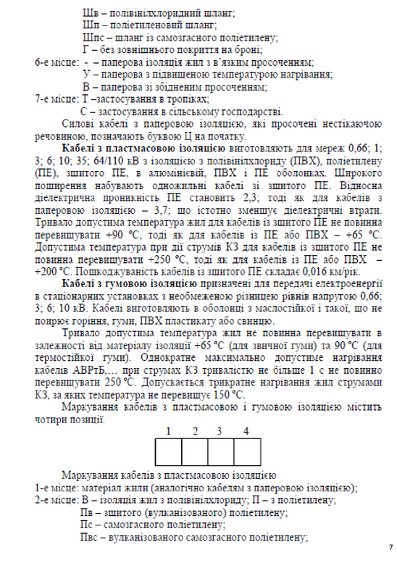

**Завдання:**

Створіть "Веб калькулятор для розрахунку струму трифазного КЗ, струму однофазного КЗ, та перевірки на термічну та динамічну стійкість".  
**Хід виконання:**

В цій роботі я вирішив використовувати react, оскільки код вийшов на 130 рядків приняв рішення залишити все в одному файлі

**Файл WebCalculator.jsx**

1. Ініціалізуємо дані одразу для отримання результату для порівнення його з контрольними результатами, тобто одразу за замовчуванням в нашому калькуляторі буде 3 кнопки з різними прикладами, по кліку на який одразу введуться потрібні дані з контрольного прикладу, і для кожного прикладу свої дані, це блок визначає стани для всіх вхідних параметрів: напруги, імпеданси та струми, необхідні для розрахунків трифазного й однофазного короткого замикання, термічної та динамічної стійкості. Значення зберігаються у вигляді рядків і можуть очищуватися при зміні.Оголошуємо стани kPl, omegaSek та relResults для зберігання параметрів і результатів розрахунку надійності

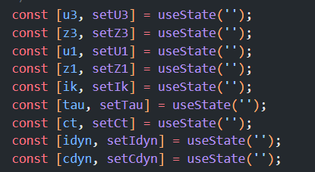

1. Цей блок тримає результати обчислень: трифазного струму I₃, однофазного струму I₁ та мінімальних перерізів для термічної і динамічної стійкості. Результати оновлюються тільки після натискання кнопки

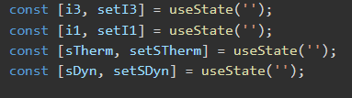

1. Функції loadExample7_1, loadExample7_2, loadExample7_4 автоматично підставляють контрольні параметри для трьох прикладів практикуму. Вони очищують зайві поля та результати, щоб підготувати форму до нового розрахунку

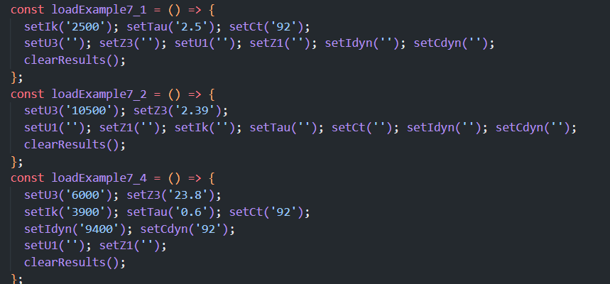

1. clearResults очищує всі поточні результати обчислень,щоб після зміни параметрів не спливали попередні значення, вона викликається при підстановці прикладів та перед новим розрахунком. 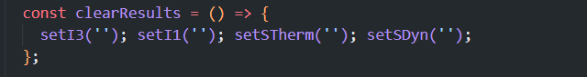
2. calculateAll запускає по черзі чотири розрахунки: трифазного струму, однофазного струму, мінімального перерізу для термічної стійкості та для динамічної. Перевіряє, що вхідні дані є числами більше нуля. 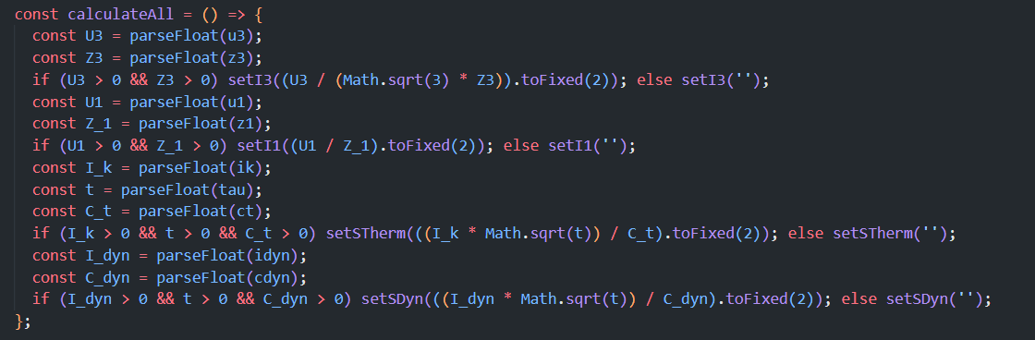
3. Тут задаєм стильову конфігурацію(відступи, темна тема і тд) 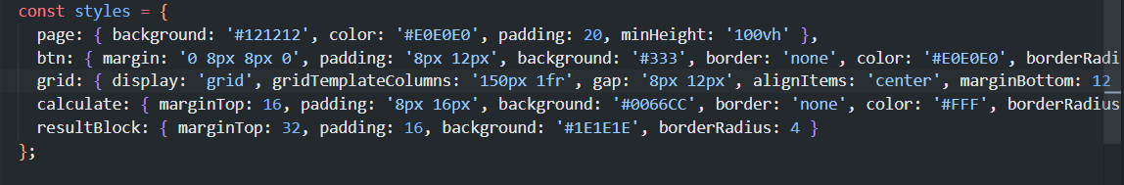
4. Ну і наша розмітка в блоці коду return, основа структура:

-1 Кореневий контейнер

-2 Блок вибору прикладів

-3 Секція вводу даних

-4 Кнопка «Розрахувати»

-5 Блок відображення результатів

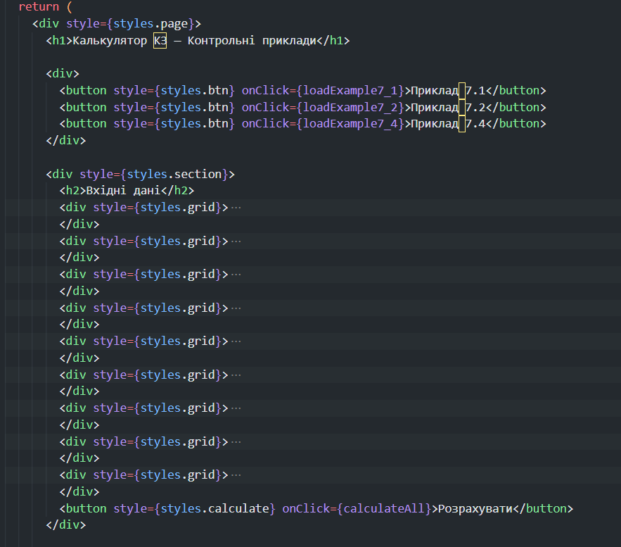

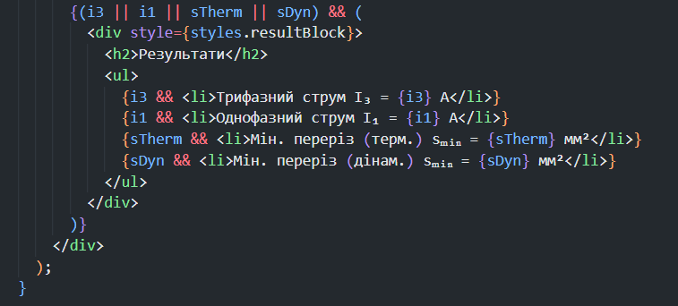

*Як виглядає калькулятор*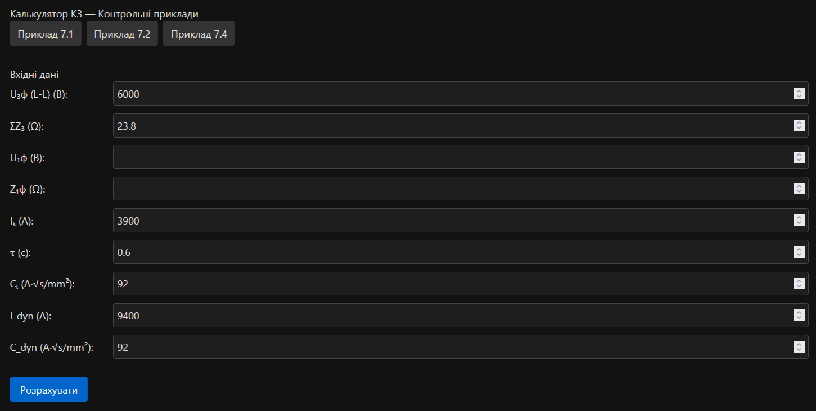

Перевірка Завдання:

1.1 Очікувані результати (7.1 приклад):

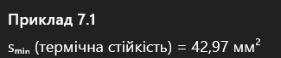

1.2 Реальні результати

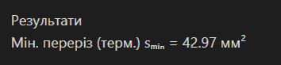

2.1 Очікувані результати (7.2 приклад):

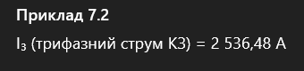

2.2 Реальні результати



3.1 Очікувані результати (7.4 приклад):

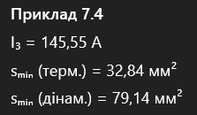

3.2 Реальні результати

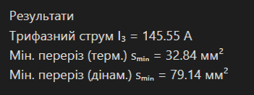

**Висновок**

У ході виконання практичної роботибуло розроблено веб-калькулятор Веб калькулятор для розрахунку струму трифазного КЗ, струму однофазного КЗ, та перевірки на термічну та динамічну стійкість. На практиці закріпив навички роботи з React та хуком useState, навчився динамічно додавати і видаляти записи, обробляти введені користувачем дані та миттєво перераховувати результати. В ході цієї роботи я закріпив вміння структурувати код, та оформлювати зручний інтерфейс. Дані співпали з контрольними, похибки немає. В результаті отриманий інструмент є гнучким, прозорим і готовим до подальшого розширення.